充值赠送的物品是以优惠券的形式发放的，需要先设置充值要送的奖券

例如：金卡充值3000

先设置赠送的酒的套餐（充值3000赠送）

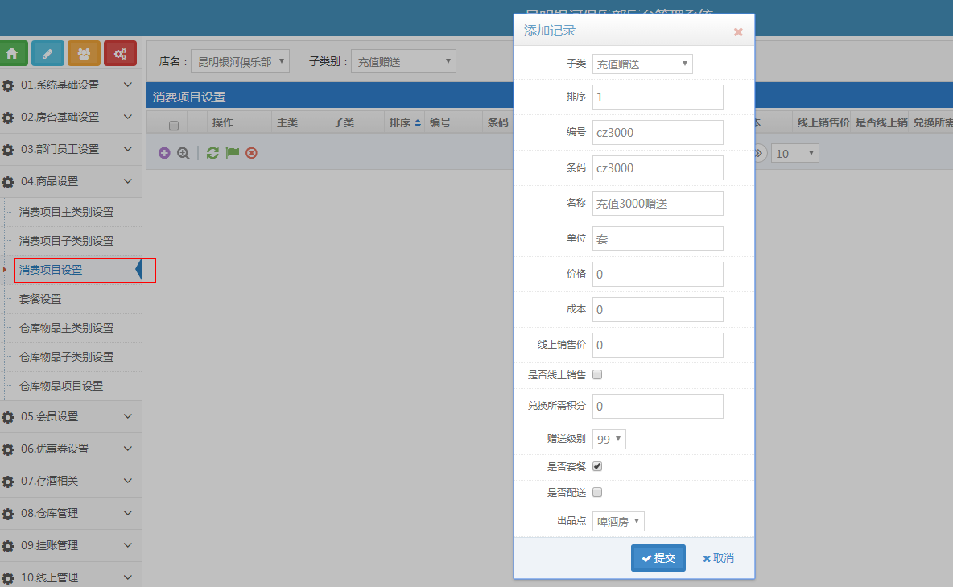

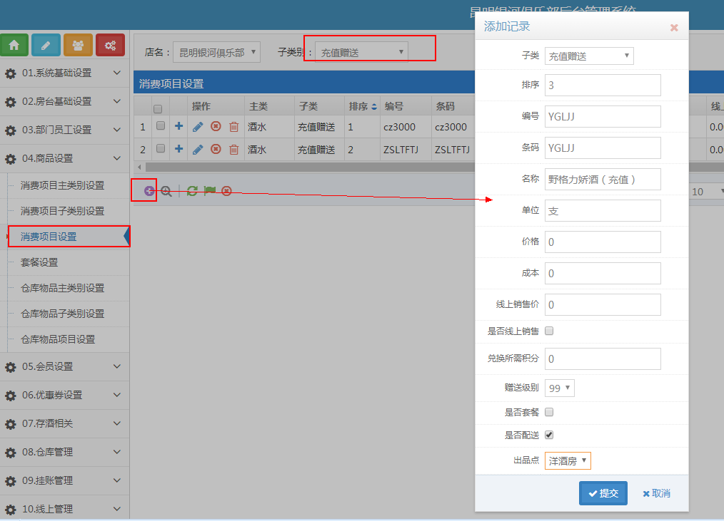

然后在套餐里面设置返送的酒水方案及明细

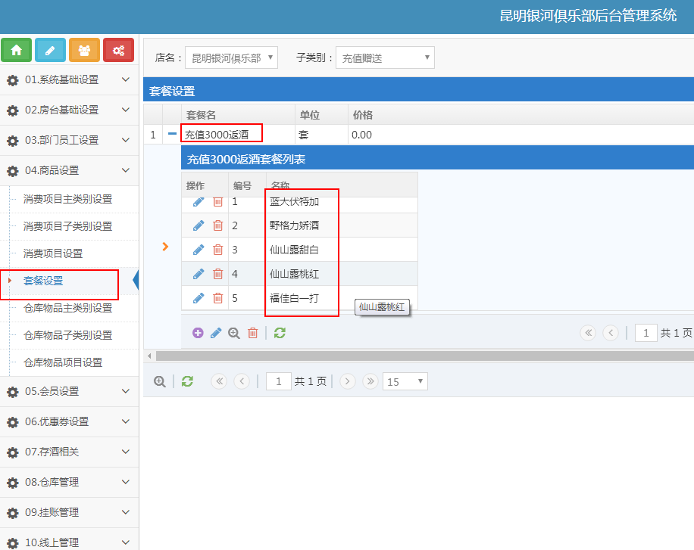

设置明细

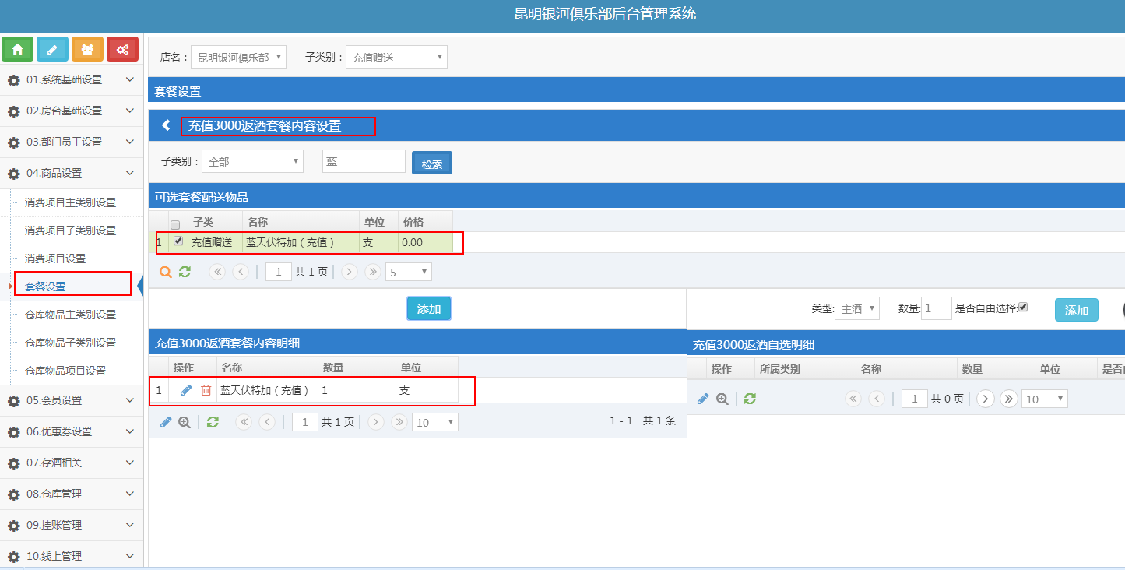

然后设置充值的优惠券

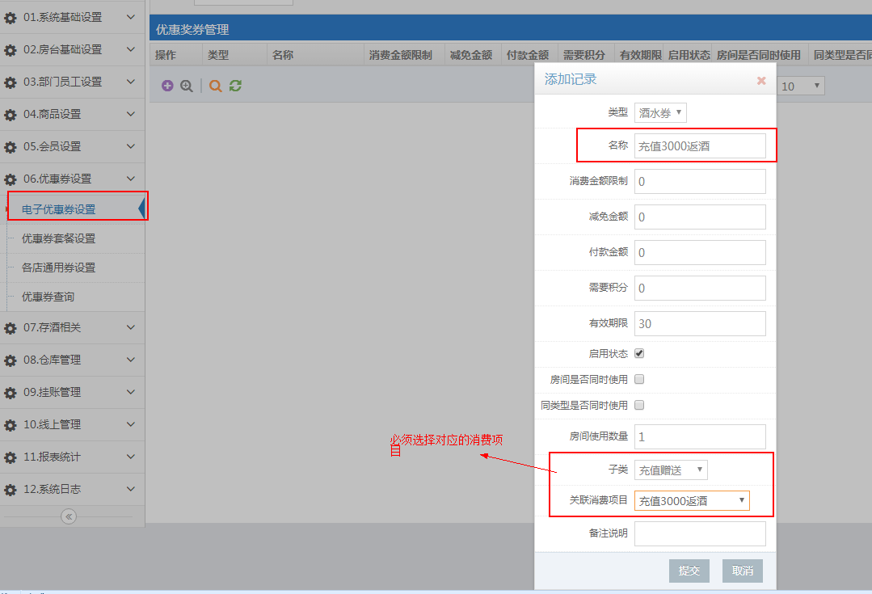

充值赠送包设置：

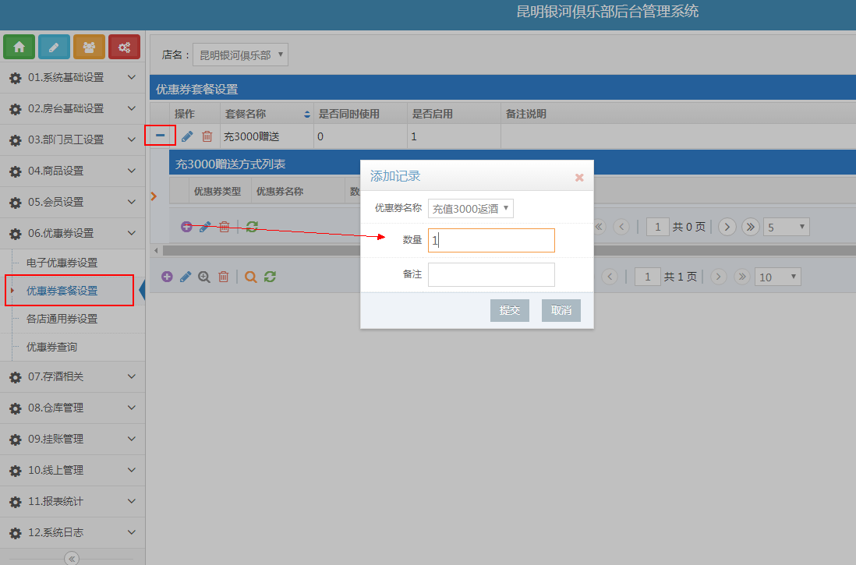

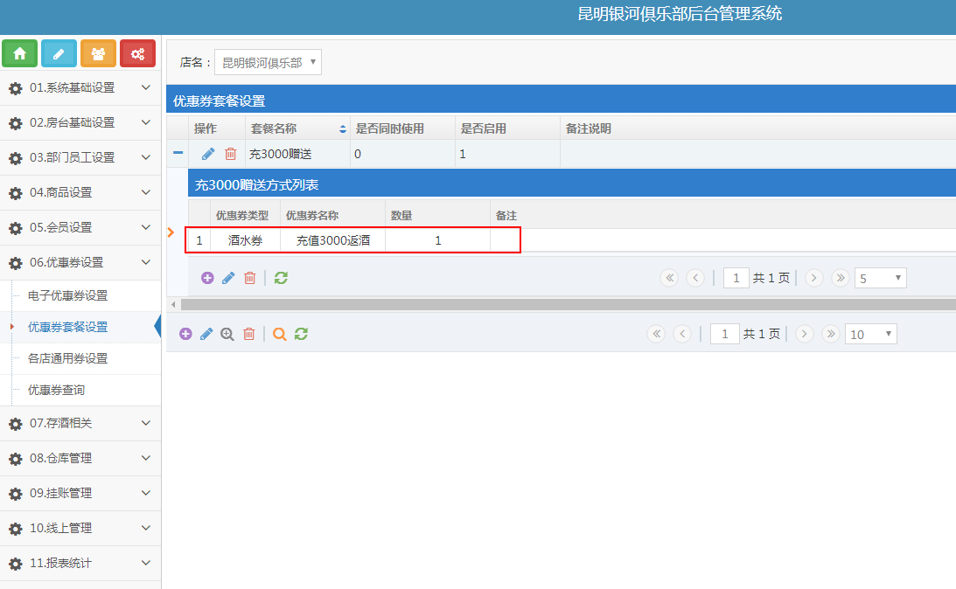

然后设置不同卡类别的充值档次

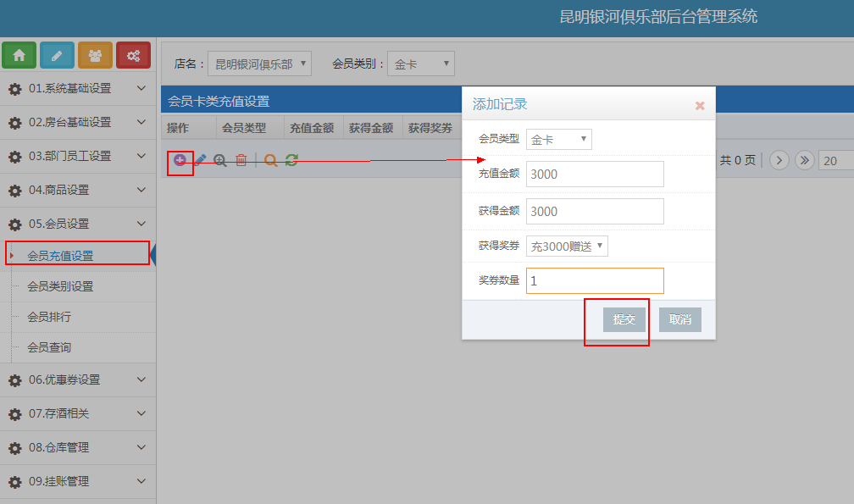

以此类推，再设置其他卡类和档次的数据